«Зағип және нашар көретіндер мәдениет үйі» КМҚК бойынша
сыбайлас жемқорлыққа қарсы күрес жоспарының
2026 жылғы I жартыжылдықта орындалу
ісшаралары

Ай тоқсан | «Зағип және нашар көретіндер мәдениет үйі» КМҚК
Мерзімі | І жартыжылдық 2026 жыл

Барлығы - 6 іс-шара өтті, 83 адам қамтылды

№ | Өтетін орны |  | Іс шаралар | Адам саны | Фото |  | Сілтемелер
1 | «Зағип және нашар көретіндер мәдениет үйі» КМҚК | 30 қаңтар күні мәдениет үйіне келушілерге мәдени ісшара алдында Сыбайлас жемқорлыққа қарсы күрес заңнамасныа қатысты түсіндірме жұмыстары жүргізілді. |  | 30 | 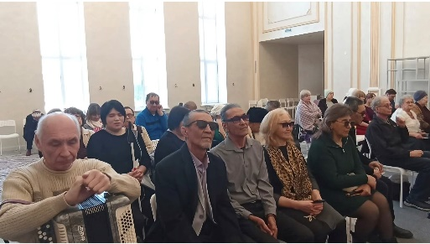 | https://www.instagram.com/p/DUQW6wniOm_/?igsh=cDJzNDF5bGllaGI3
2 | «Зағип және нашар көретіндер мәдениет үйі» КМҚК | 20 ақпан күні «Адалдық-табысты қоғамның негізі» тақырыбында лекция оқылды. |  | 20 | 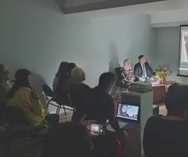 | https://www.instagram.com/reel/DVF9moWCDc_/?igsh=ZGVqYnZ1cnhraTN6
3 | «Зағип және нашар көретіндер мәдениет үйі» КМҚК | 11 наурыз күні «Құқықтық мемлекет және жемқорлықтың алдын алу» тақырыбында әңгіме өткізілді. |  | 9 | 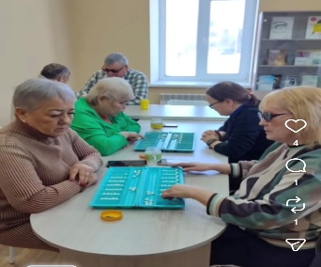 | https://www.instagram.com/reel/DVu-khOCH_Z/?igsh=bmM1eWl3emh0am1s
4 | «Зағип және нашар көретіндер мәдениет үйі» КМҚК | 20 сәуір күні мәдениет үйі қызметкерлеріне «Жемқорлыққа қарсы іс-қимыл жұмысын жүзеге асыру мәселелері» тақырыбында дөңгелек үстел ұйымдастырылды. |  | 8 | 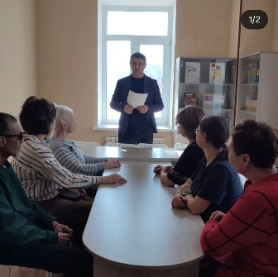 | https://www.instagram.com/p/DV-u8pcCHvn/?igsh=NjByeDR3Z3EzajY5
5 | «Зағип және нашар көретіндер мәдениет үйі» КМҚК | 28 мамыр күні «Сыбайлас жемқорлыққа жол жоқ» тақырыбында дөңгелек үстел өтті. |  | 8 | 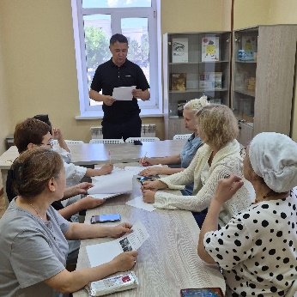 | https://www.instagram.com/p/DZrNgUaiJma/?igsh=MXJ1MHM5M3JydWZ2OA==
6 | «Зағип және нашар көретіндер мәдениет үйі» КМҚК | 16 маусым күні мәдениет үйінде «Сыбайлас жемқорлыққа қарсы күрес» тақырыбында сауалнама ұйымдастырылып, түсіндірме жұмыстары жүргізілді. |  | 8 | 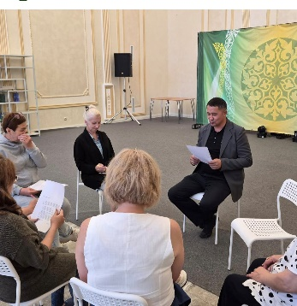 | https://www.instagram.com/p/DZrN0YsCKqZ/?igsh=MWozcDhlbXA4bzJ6dw==

